**接口编写说明**

1. **Model**

**在models.py文件书写模型**

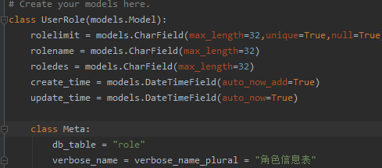

1. **View**

**在views.py书写函数，出接口**

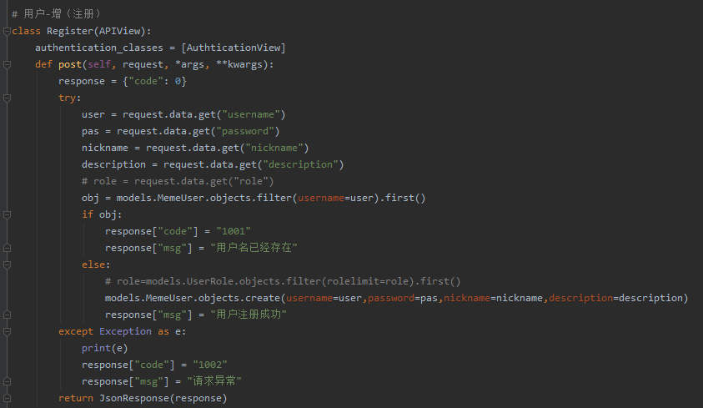

1. **Url**

**在urls.py里面书写url**

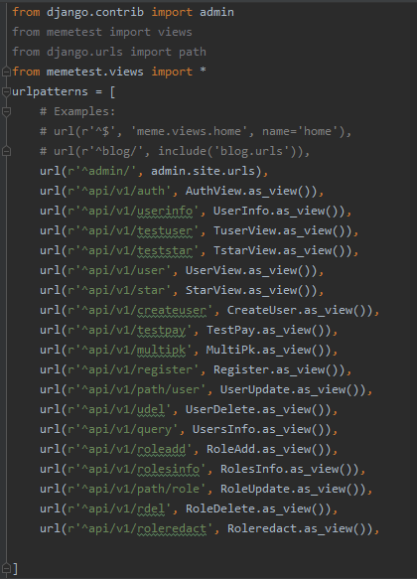

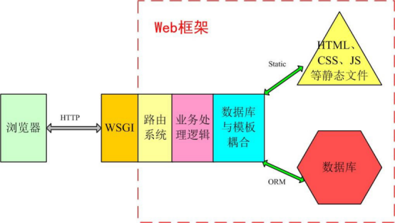



注：django 里更关注的是模型model、模板template和视图views，称为 MTV模式

